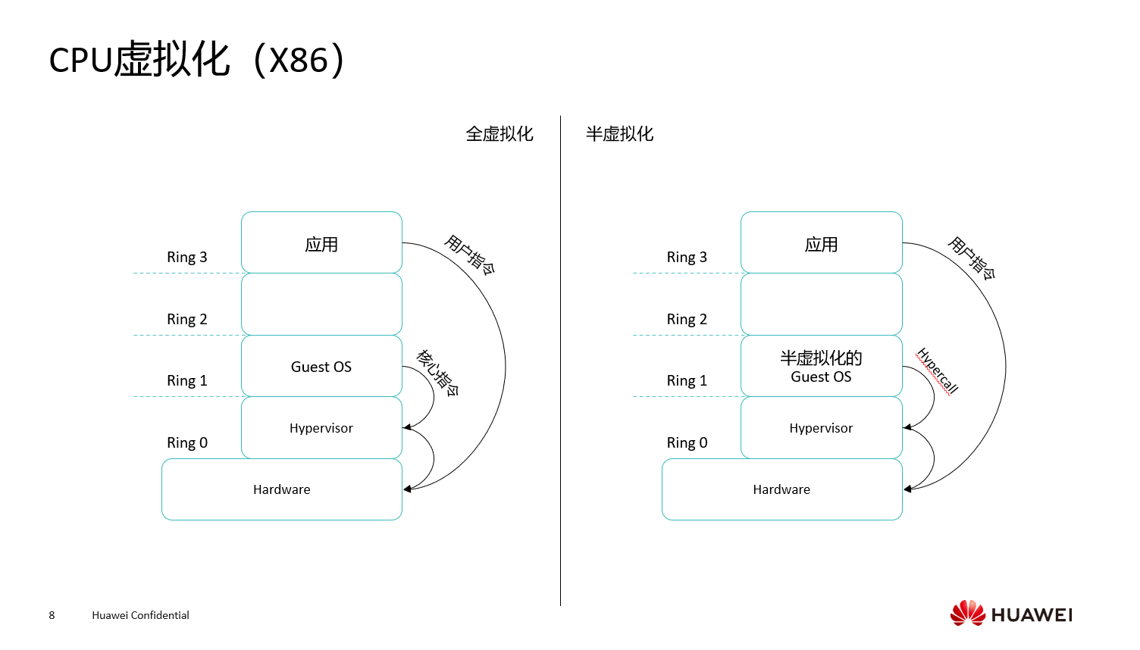 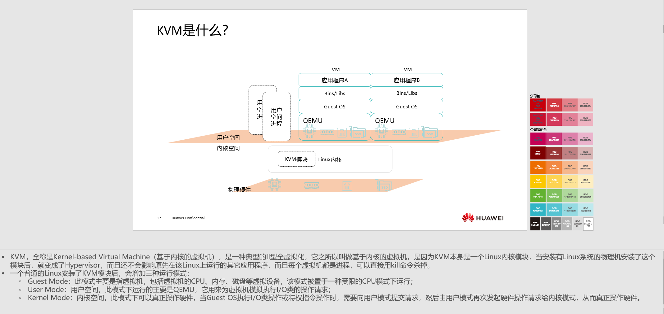 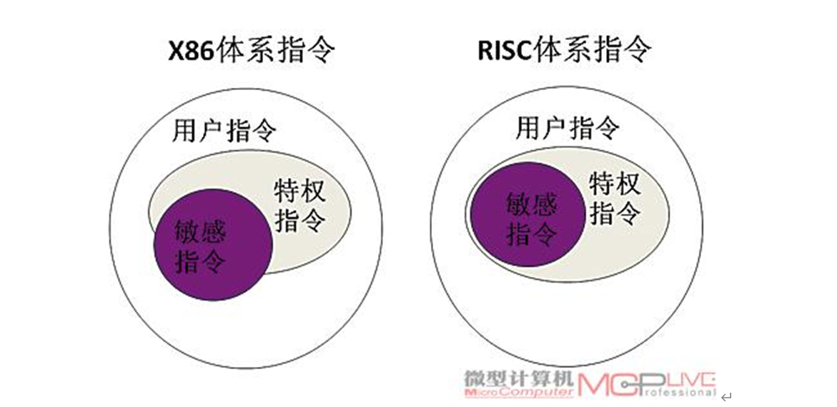 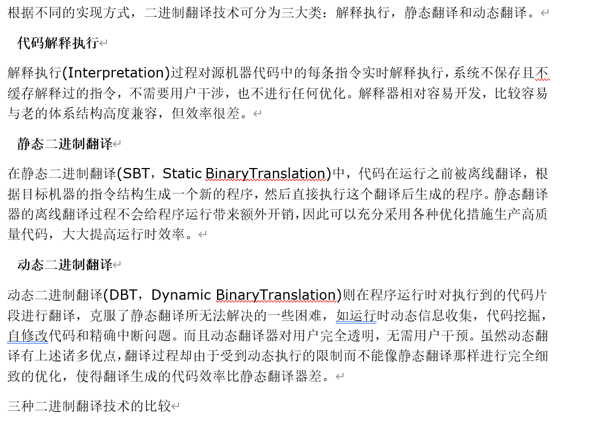 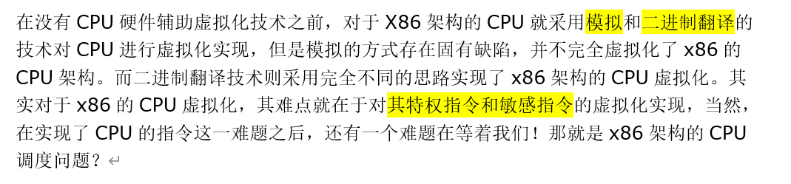 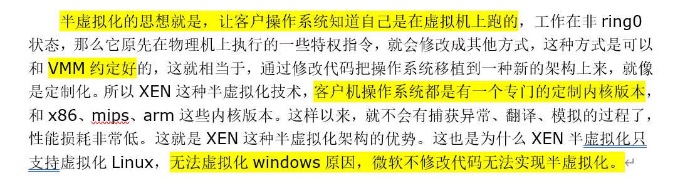 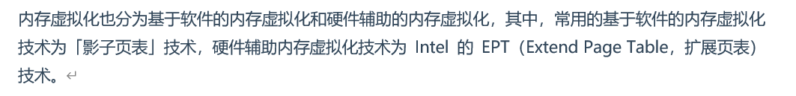 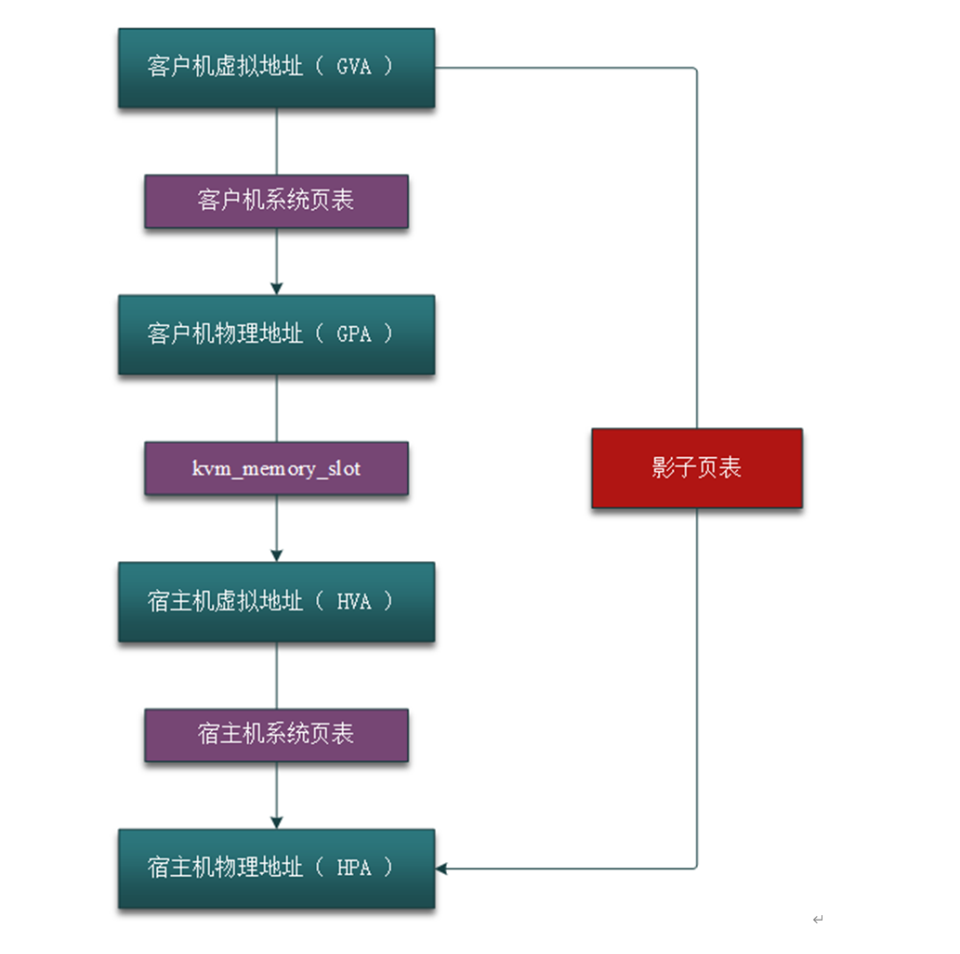这里举一个小例子来说明整个地址转换的过程。假设现在 Guest 中某个进程需要访问内存，CPU 首先会访问 Guest 中的 CR3 页表来完成 GVA 到 GPA 的转换，如果 GPA 不为空，则 CPU 接着通过 EPT 页表来实现 GPA 到 HPA 的转换（实际上，CPU 会首先查看硬件 EPT TLB 或者缓存，如果没有对应的转换，才会进一步查看 EPT 页表），如果 HPA 为空呢，则 CPU 会抛出 EPT Violation 异常由 VMM 来处理。
如果 GPA 地址为空，即缺页，则 CPU 产生缺页异常，注意，这里，如果是软件实现的方式，则会产生 VM-exit，但是硬件实现方式，并不会发生 VM-exit，而是按照一般的缺页中断处理，这种情况下，也就是交给 Guest 内核的中断处理程序处理。
在中断处理程序中会产生 EXIT_REASON_EPT_VIOLATION，Guest 退出，VMM 截获到该异常后，分配物理地址并建立 GVA 到 HPA 的映射，并保存到 EPT 中，这样在下次访问的时候就可以完成从 GVA 到 HPA 的转换了。
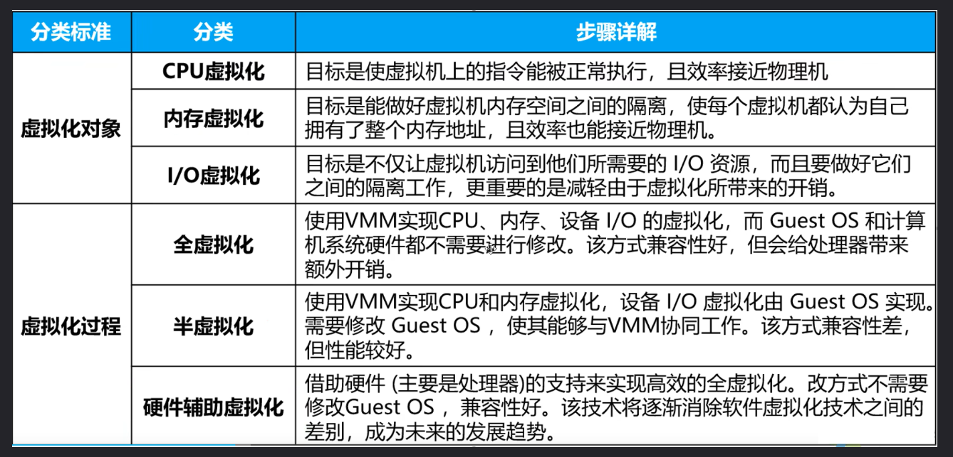

名词解释
华为云服务：弹性伸缩AS、弹性云服务器ECS、对象存储服务OBS、云容器引擎CCE、裸金属服务器BMS、EVS云硬盘、VPC虚拟私有云、华为云DevCloud
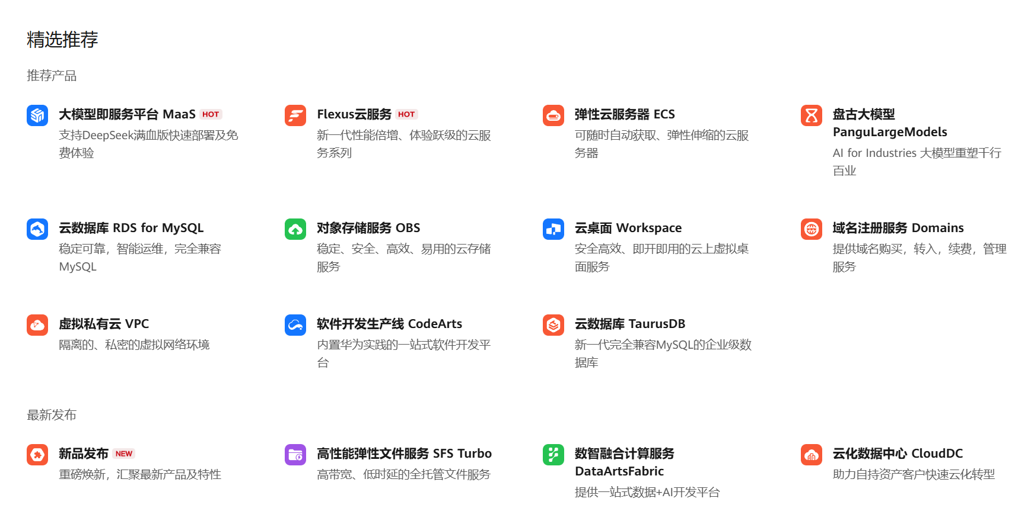
Iaas：从虚拟层（Hyperviosr）到硬件
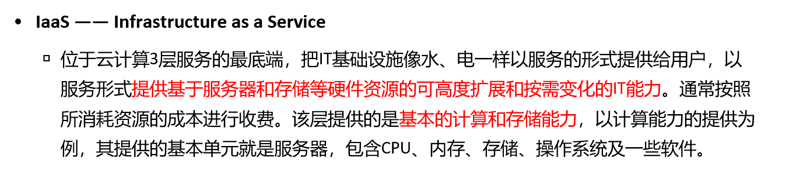
Paas：从runtime到硬件
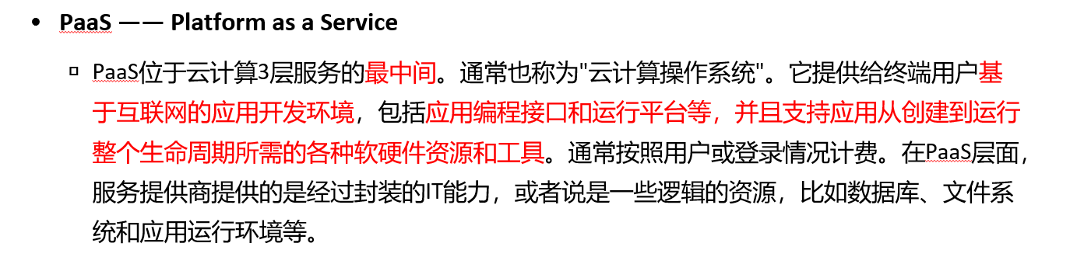
Saas：全部
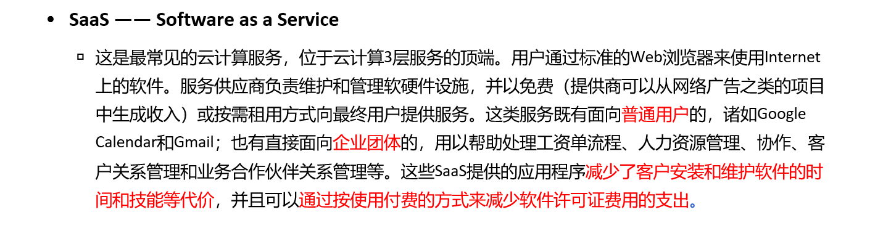

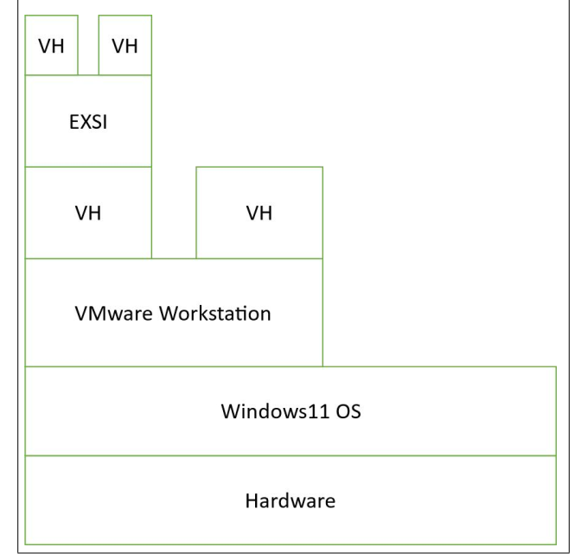
公有云
私有云
混合云
行业云
全虚拟和半虚拟化
寄居虚拟化和裸机虚拟化：前者有HostOS，后者直接在硬件上虚拟
硬件辅助虚拟化

CPU虚拟化
特权指令：系统中有一些操作和管理关键系统资源的指令，这些指令只有在最高特权级上能够正确运行。如果在非最高特权级上运行，特权指令会引发一个异常，处理器会陷入到最高特权级，交由系统软件处理了。
敏感指令：操作特权资源的指令，包括修改虚拟机的运行模式或者下面物理机的状态；读写时钟、中断等寄存器；访问存储保护系统、地址重定位系统及所有的I/O指令。
根据Popek和Goldberg的定义，指令集支持虚拟化的前提是：所有敏感指令都是特权指令。很可惜x86指令集不能满足这个要求。
模拟（这种技术通过将OS需求的特权指令通过VMM自动捕获的方式运行后返回去OS。当OS有特权指令产生时，VMM将其自动捕获，将OS所请求的特权指令进行截获，然后通过VMM运行之后将结果返回给OS层）和二进制翻译

Xen的半虚拟化技术，用Hypercall（改变了GusetOs的部分代码）从而使Guest OS会将和特权指令相关的操作都转换为发给VMM的Hypercall（超级调用）
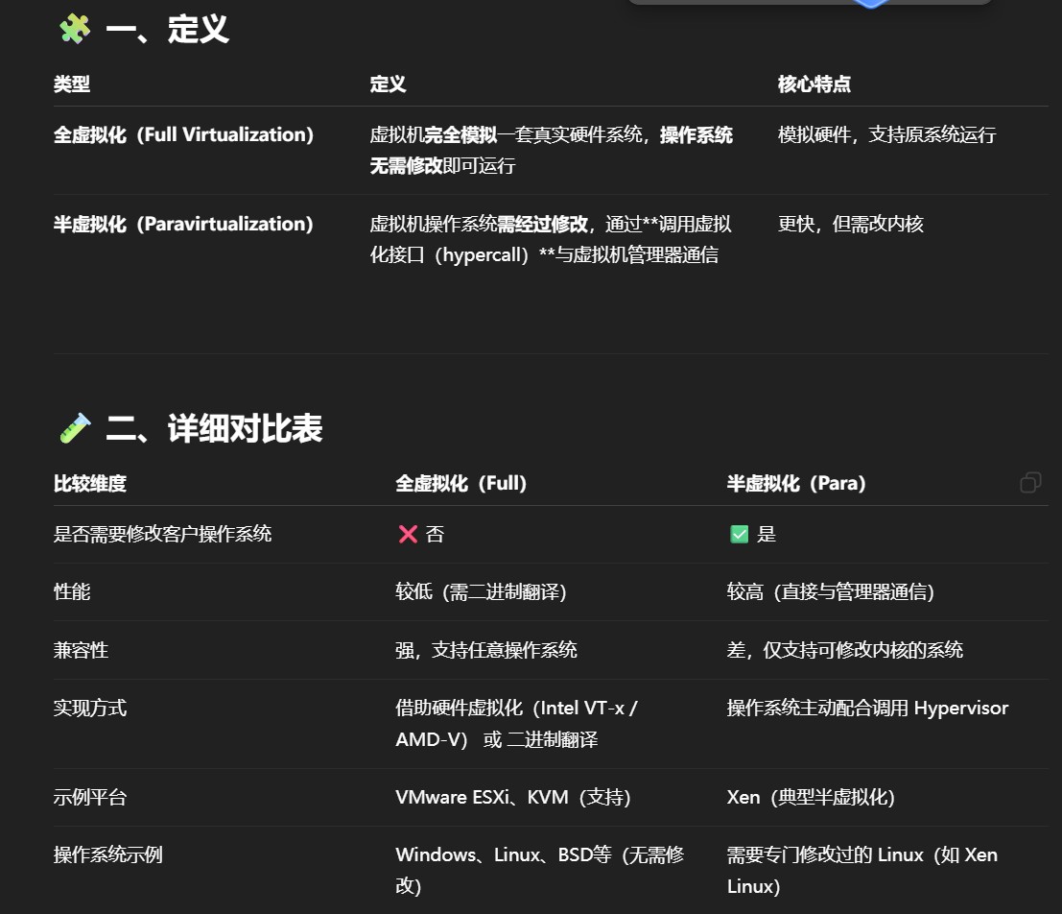

全虚拟化OS发出的敏感命令的请求是被VMM主动截获（陷入），再模拟执行，OS不知道VMM的存在
半虚拟化OS知道VMM的存在，将涉及敏感指令的执行用Hypercall的形式直接发给VMM执行。（除了Hypercall是同步，其他基本都是异步）

内存虚拟化
常用的基于软件的内存虚拟化技术为「影子页表」技术，硬件辅助内存虚拟化技术为 Intel 的 EPT（Extend Page Table，扩展页表）技术（GVA-GPA-HPA）。

硬盘虚拟化
硬盘虚拟化相对简单一些，拿VMvare来举例，在VMvare当中，会使用物理硬盘上的一个文件来当做虚拟机当中的一个硬盘，如图4所示，虚拟机通过调用相关进程（如VMvare进程）访问相关的宿主机的文件系统，再通过文件系统调用windows内核，再调用驱动，然后在磁盘上进行读写。

IO虚拟化：
完全虚拟：完全用软件模拟硬件，例如鼠标键盘；
半虚拟化：提供调用硬件的方式；
IO穿透：直接分配硬件给虚拟机
KVM，全称是Kernel-based Virtual Machine（基于内核的虚拟机），当安装有Linux系统的物理机安装了这个模块后，就变成了Hypervisor

网络虚拟化
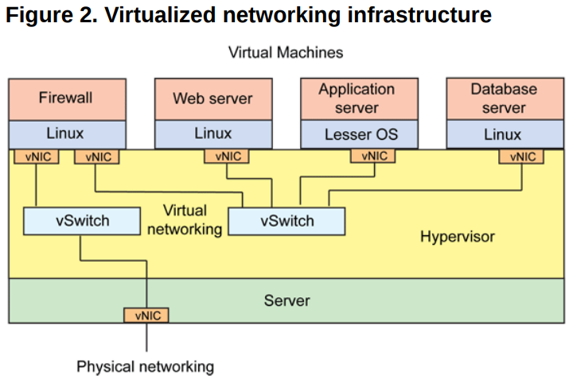
产品：TAP/TUN/VETH/Bridge、Open vSwitch（OVS）

虚拟化集群：内层共享、内层气泡、内层置换
目前虚拟化技术有软件模拟、全虚拟化（使用二进制翻译）、半虚拟化（操作系统辅助）、硬件辅助虚拟化和容器虚拟化这几种

